
АДМИНИСТРАЦИЯ ЛЕНИНГРАДСКОЙ ОБЛАСТИ
КОМИТЕТ ПО КУЛЬТУРЕ ЛЕНИНГРАДСКОЙ ОБЛАСТИ

ПРИКАЗ

«___»____________2018 г. №___________________
Санкт-Петербург

Об установлении границ территории и предмета охраны объекта культурного наследия регионального значения «Церковь во имя Святой Троицы (Штиглица), 1873-1875 гг., арх. А.И. Кракау», по адресу:
Ленинградская область, г. Ивангород, ул. Парковая, д. 3

В соответствии со ст. ст. 3.1, 9.2, 20, 33 Федерального закона от 25 июня 2002 года № 73-ФЗ «Об объектах культурного наследия (памятниках истории и культуры) народов Российской Федерации», ст. 4 областного закона от 25 декабря 2015 года № 140-оз «О государственной охране, сохранении, использовании и популяризации объектов культурного наследия (памятников истории и культуры) народов Российской Федерации, расположенных на территории Ленинградской области», п. 2.2.2. Положения о комитете по культуре Ленинградской области, утвержденного постановлением Правительства Ленинградской области от 24 октября 2017 года № 431, приказываю:

- Установить границы территории объекта культурного наследия регионального значения «Церковь во имя Святой Троицы (Штиглица), 1873-1875 гг., арх. А.И. Кракау», по адресу: Ленинградская область, г. Ивангород, ул. Парковая, д. 3 (далее - Памятник), принятого на государственную охрану решением Леноблисполкома от 23 марта 2012 года № 231 согласно приложению 1 к настоящему приказу.
- Установить предмет охраны Памятника, согласно приложению 2 к настоящему приказу.
- Отделу по осуществлению полномочий Ленинградской области в сфере объектов культурного наследия департамента государственной охраны, сохранения и использования объектов культурного наследия комитета по культуре Ленинградской области обеспечить:
- внесение соответствующих сведений в Единый государственный реестр объектов культурного наследия (памятников истории и культуры) народов Российской Федерации;
- копию настоящего приказа направить в сроки, установленные действующим законодательством, в федеральный орган исполнительной власти, уполномоченный Правительством Российской Федерации на осуществление государственного кадастрового учета, государственной регистрации прав, ведение Единого государственного реестра недвижимости и предоставление сведений, содержащихся в Едином государственном реестре недвижимости, его территориальные органы.
- Отделу взаимодействия с муниципальными образованиями, информатизации и организационной работы комитета по культуре Ленинградской области обеспечить размещение настоящего приказа на сайте комитета по культуре Ленинградской области в информационно-телекоммуникационной сети «Интернет».
- Контроль за исполнением настоящего приказа возложить на заместителя начальника департамента государственной охраны, сохранения и использования объектов культурного наследия комитета по культуре Ленинградской области.
- Настоящий приказ вступает в силу со дня его официального опубликования.

Председатель комитета Е.В. Чайковский

Подготовил:

Консультант отдела по осуществлению полномочий Ленинградской области в сфере объектов культурного наследия департамента государственной охраны, сохранения и использования объектов культурного наследия комитета по культуре Ленинградской области
_____________________________ М.Я. Щербакова

Согласовано:

Заместитель председателя комитета по культуре Ленинградской области - начальник департамента государственной охраны, сохранения и использования объектов культурного наследия
_____________________________ А.Н. Карлов

Заместитель начальника департамента государственной охраны, сохранения и использования объектов культурного наследия комитета по культуре Ленинградской области
_____________________________ Г.Е. Лазарева

Начальник отдела по осуществлению полномочий Ленинградской области в сфере объектов культурного наследия департамента государственной охраны, сохранения и использования объектов культурного наследия комитета по культуре Ленинградской области
_____________________________ С.А. Волкова

Начальник сектора правового обеспечения департамента государственной охраны, сохранения и использования объектов культурного наследия комитета по культуре Ленинградской области
______________________________/__________________/

Ознакомлен:

Начальник отдела взаимодействия с муниципальными образованиями, информатизации организационной работы комитета по культуре Ленинградской области

_____________________________ Т.А. Павлова

Заместитель начальника департамента государственной охраны, сохранения и использования объектов культурного наследия комитета по культуре Ленинградской области
_____________________________ Г.Е. Лазарева

Приложение № 1
к приказу комитета по культуре
Ленинградской области
от «___» _____________2018 г.
№ _________________________

Границы территории объекта культурного наследия регионального значения «Церковь во имя Святой Троицы (Штиглица), 1873-1875 гг., арх. А.И. Кракау», по адресу: Ленинградская область, г. Ивангород, ул. Парковая, д. 3

Границы территории объекта культурного наследия проходят:
от точки 1 до точки 4 по восточному берегу Нарвского водохранилища, в 15-16 метрах от него, от точки 4 до точки 9 по ограждению участка церкви;
от точки 9 до точки 1 по северному берегу подводящего канала, в 15-16 м от него.

Карта (схема) границ территории объекта культурного наследия регионального значения «Церковь во имя Святой Троицы (Штиглица), 1873-1875 гг., арх. А.И. Кракау», по адресу: Ленинградская область, г. Ивангород, ул. Парковая, д. 3
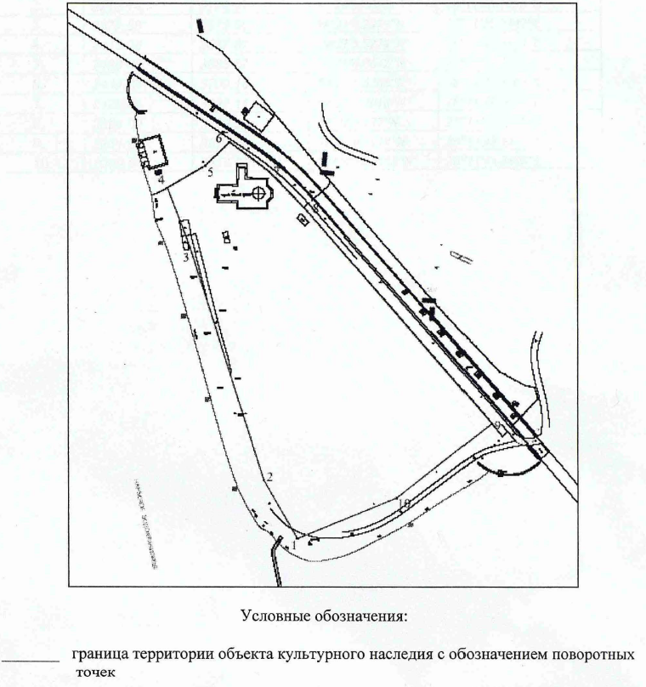

Перечень координат поворотных (характерных) точек границ территории объекта культурного наследия регионального значения «Церковь во имя Святой Троицы (Штиглица), 1873-1875 гг., арх. А.И. Кракау», по адресу:
Ленинградская область, г. Ивангород, ул. Парковая, д. 3

Обозначение (номер) характерной точки | Долгота (Х) | Широта (Y)
1 | 2172.50 | 2172.50
2 | 2212.74 | 3722.97
3 | 2372.50 | 3673.00
4 | 2413.98 | 3657.62
5 | 2429.08 | 3683.57
6 | 2444.83 | 3700.15
7 | 2425.02 | 3727.11
8 | 2398.02 | 3752.86
9 | 2251.29 | 3878.59
10 | 2200.50 | 3814.00
Определение географических координат характерных точек границы территории объекта культурного наследия выполнено в местной системе координат МСК-47.
Режим использования территории объекта культурного наследия регионального значения «Церковь во имя Святой Троицы (Штиглица), 1873-1875 гг., арх. А.И. Кракау», по адресу: Ленинградская область, г. Ивангород, ул. Парковая, д. 3

На территории Памятника разрешается:

- проведение работ по сохранению объекта культурного наследия (меры, направленные на обеспечение физической сохранности и сохранение историко-культурной ценности объекта культурного наследия, предусматривающие консервацию, ремонт, реставрацию, включающие в себя научно-исследовательские, изыскательские, проектные и производственные работы, научное руководство за проведением работ по сохранению объекта культурного наследия, технический и авторский надзор за проведением этих работ);
- реконструкция, ремонт инженерных коммуникаций, благоустройство, озеленение, установка малых архитектурных форм, иная хозяйственная деятельность (по согласованию с региональным органом охраны объектов культурного наследия), не противоречащая требованиям обеспечения сохранности объекта культурного наследия и позволяющая обеспечить функционирование объекта культурного наследия в современных условиях, обеспечивающая недопущение ухудшения состояния территории объекта культурного наследия.

На территории Памятника запрещается:

- строительство объектов капитального строительства;
- проведение земляных, строительных, мелиоративных работ и иных работ, за исключением работ по сохранению объекта культурного наследия или его отдельных элементов, сохранению историко-градостроительной или природной среды объекта культурного наследия;
- установка рекламных конструкций, распространение наружной рекламы;
- осуществление любых видов деятельности, ухудшающих экологические условия и гидрологический режим на территории объекта культурного наследия, создающих вибрационные нагрузки динамическим воздействием на грунты в зоне их взаимодействия с объектом культурного наследия.

Приложение № 2
к приказу комитета по культуре
Ленинградской области
от «___» _____________ 2018 г.
№ _________________________

Предмет охраны
объекта культурного наследия регионального значения «Церковь во имя Святой Троицы (Штиглица), 1873-1875 гг., арх. А.И. Кракау», по адресу:
Ленинградская область, г. Ивангород, ул. Парковая, д. 3

№ п.п. | № предметов охраны | Наименование предметов охраны и их характеристика
А. Градостроительная охрана
1 | 1.1 | Высокая градостроительная ценность  памятника и его важная средообразующая роль в формировании южной части территории г. Ивангород.
1 | 1.2 | Выразительная типологическая характеристика памятника.
1 | 1.3 | Структура лицевых фасадов по границе участка.
Б. Архитектурная охрана
2 | 2.1 | Объемно-пространственное и планировочное решение здания: силуэт, габаритные размеры, высотные отметки завершения - основной объем – четверик, завершающийся пятью луковичными по силуэту главами, четыре по углам и одна, большая по объему и высоте – в центре.  Над алтарной частью – еще одна главка с узким барабаном.  Завершение основного объема состоит из двух рядов кокошников, соединенных по принципу «восьмерик на четверике.  У основания барабанов проходит еще один ряд кокошников.  С южной стороны к четверику примыкает наполовину высоты притвор, с северной - объем крыльца и лестница, перекрытые на два ската.  С западной стороны находится прямоугольный в плане объем трапезной и восьмигранная шатровая колокольня.
2 | 2.2 | Конструкция капитальных стел с проемами, конструкции лестницы в усыпальницу и лестницы на колокольню, наружной трехвсходной лестницы западного входа.
2 | 2.3 | Своды усыпальницы, цилиндрический свод трапезной;  купол и парусный свод центрального объема, образующий в стенах полукруглые тимпаны и сферические паруса в углах.
2 | 2.4 | Материалы: отштукатуренный красный кирпич стен; облицовка цоколя гранитными плитами;  гранитные плиты наружной западной и северной лестниц;  лещадные плиты лестницы в усыпальницу;  известняковые плиты лестницы на колокольню;  металлические колонны ограды, отделяющей внутри центральный неф от боковых, металлическое покрытие крыши и главок;  полихромный изразцовый фриз в завершении стен основного объема; известняк колонок, мрамор колонны и барельефа в усыпальнице, мрамор и гранит надгробий.
2 | 2.5.1  2.5.2 | Архитектурно-художественное решение лицевых фасадов в приемах «русского» стиля второй половины XIX в.  - исторические конфигурация и габариты оконных и дверных проемов: прямоугольные, полуциркульного завершения, коробовое с гирькой по центру (северное крыльцо);  многопластные (аркада яруса звона колокольни).
2 | 2.5.3  2.5.4  2.5.6  2.5.7  2.5.8  2.5.9  2.5.10  2.5.11  2.5.12  2.5.13  2.5.14  2.5.15  2.5.16  2.6  2.6.1  2.6.2  2.6.3  2.6.4 | - профилированный карниз в завершении стен всех объемов;  - крепованный профилированный карниз, соединяющий оконные проемы на северном, южном и западном фасадах основного объема и северном и южном фасаде четверика  - крепованные и профилированные карнизы над оконными проемами усыпальницы, под оконными проемами основного объема и колокольни;  - полуколонки, сгруппированные по три, на углах четверика с перетяжками и стилизованными капителями;  - полуколонки между тронными оконными проемами на северном и южном фасаде основного объема;  - двойные полуколонки на фасадах объема крыльца на северном фасаде;  - полуколонки, закрепляющие углы граней колокольни яруса звона;  - полуколонки в оформлении оконных проемов четверика;  - полуколонки в оформлении оконных проемов на северном и южном фасадах трапезной;  - наличники оконных проемов на северном, южном фасадах основного объема, трапезной и четверика;  - филенки, членящие стены на северном, южном и западном фасадах;  - фриз из полихромный керамической плитки в завершении четверика основного объема;  - два равносторонних креста по бокам абсиды.  Завершение церкви:  - основной объем: пять луковичных по силуэту глав, четыре по углам и одна, большая по объему и высоте – в центре.  Завершение четверика основного объема состоит из двух рядов кокошников, соединенных по принципу  «восьмерик на четверике», который опирается с четырех сторон на прямо и карниз с сухариками. У основания барабанов еще один ряд кокошников;  - колокольня: восьмигранный шатер, каждая грань которого прорезана тремя рядами окон; открытый ярус звона представляет собой аркаду, арки  сложного профиля с килевидными декоративными завершениями.  Габариты, объемно-пространственная композиция трехвсходной лестницы на западном фасаде.  Габариты, объемно-пространственная композиция, оформление лицевых фасадов северного объема крыльца
2 | 3  3.1  3.1.1  3.1.2  3.1.3  3.2  3.2.1  3.2.2  3.2.3  3.2.4  3.3 | Интерьеры:  Основной объем  Аркада, отделяющая центральный неф в основном объеме, опирающаяся на четыре (по две с каждой стороны) чугунные колонки со стилизованными в «византийском» стиле четырехгранными капителями.  Фреска в полукруглом тимпане восточной стены - «Ангел, отверзающий седьм печатен, и двадцать четыре старца», написанная профессором Академии художеств П.Ф. Плешановым по эскизу-картону  Ф.А. Бруни.  На откосах арок и пилонов алтарной части - орнаментальная живопись (художник С.И. Садовников)  Усыпальница  Четыре колонки дорического ордера, поддерживающие своды из известняка.  Мемориальное значение; объемно-пространственная композиция, материал, декоративная отделка 4-х надгробий:  - 2 надгробия: в южной (Каролины Штиглиц) и северной части (Александра Штиглица) - из белого мрамора, поверхности надгробий наклонены под углом относительно уровня основания, по всему периметру декорированы резьбой, западные приподнятые части оформлены волютами. Верхняя часть надгробий покрыта черным бархатом и декорирована серебряными венками.  - севернее надгробия А. Штиглица надгробие Надежды Михайловны Половцевой, из розово-желтого мрамора прямоугольный монолитный блок на невысокой профилированной плите. Верхняя лицевая часть с христианской символикой: древо  жизни с клеймом с изображением Голгофы, в нижней части под надписью - символы орудии страстей Господних.  - в восточной части надгробие Александра Александровича Половцева, из финского темно-коричневого гранита, в виде шестигранного саркофага; в головах - клеймо: восьмиконечный крест на Голгофе с символами страстей господних; по периметру боковых граней - бронзовые венки  В юго-западном углу на колонне коринфского ордера – барельеф «Спаситель в терновом венце» (по картине Гвидо Ре ни «Се человек») из белого каррарского мрамора, итальянской работы. Габариты, материалы лестницы в усыпальницу.
4 | 4 | Колокольня  Габариты, материалы лестницы.
5 | 5 | Территория:  Церковь расположена в южной части парка усадьбы А. Штиглица.
Предмет охраны может быть уточнен при проведении дополнительных научных исследований.

